1.Раскрась только те картинки, которые начинаются с гласного звука.
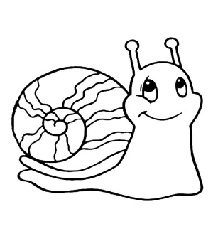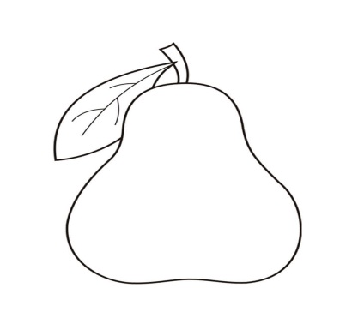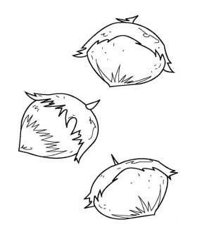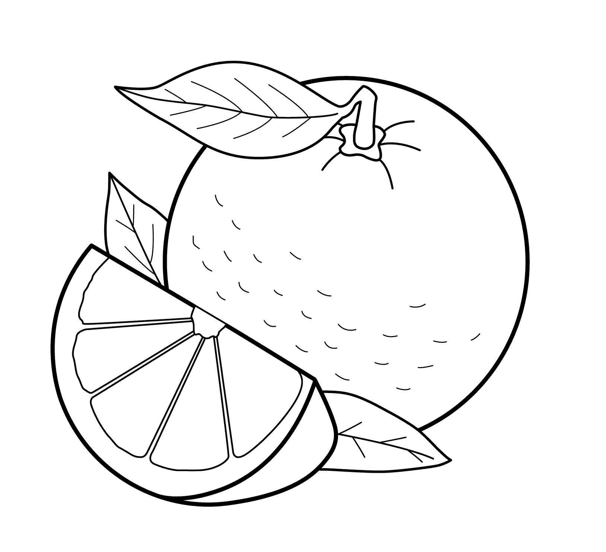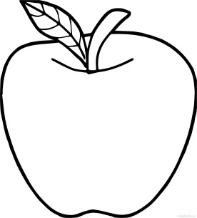
2. Обведи в кружок только гласные буквы
А, Н, И, Л, Х, Ы, У, Ё, Р, Т, Е, О, В, Я, Э, Д, Ю.
3. Подчеркни красным цветом только те гласные звуки, которые не смягчают
согласный
А, И, У, О, Е, Э, Ё, Ю, Ы, Я.
4. Запиши только те гласные буквы, которые дают два звука__________________

5. Начерти схемы данных слов
